經濟部水利署第七河川局
5月份廉政宣導電子報

廉政法令宣導

1. 廉政規範宣導
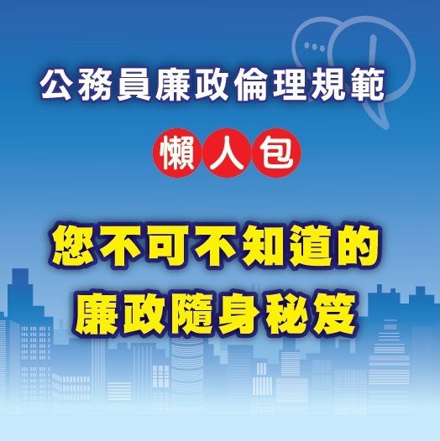
圖片來源: 財政部全球資訊網
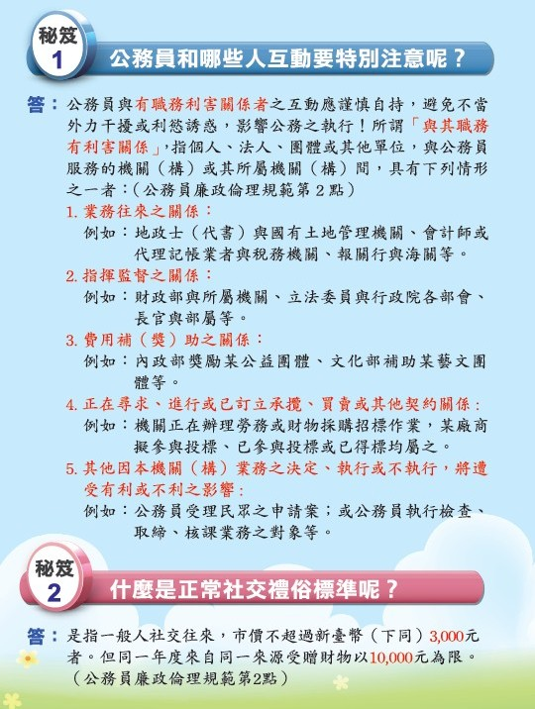
圖片來源: 財政部全球資訊網

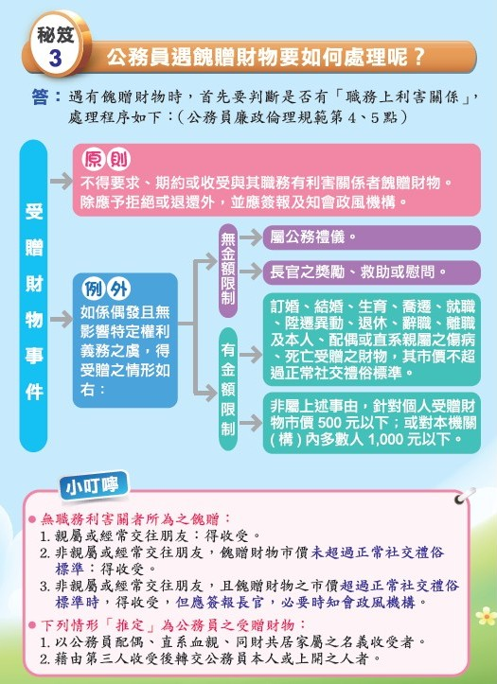
圖片來源: 財政部全球資訊網

2. 聯合國反貪腐公約宣導
主題：公約第 13 條(社會參與) 再也不擔心黑箱作業了
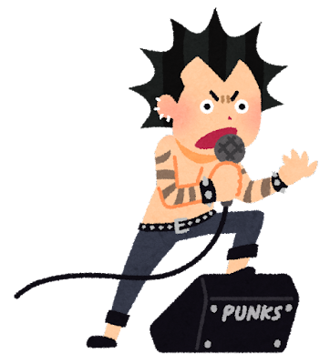

圖片來源: いらすとや

小鄭白天在鐵工廠賣力工作、晚上開計程車賺外快，平常省吃儉用，都捨不得吃好的、用好的，努力地將每一分錢存下來，因為嚮往陶淵明詩句「採菊東籬下，悠然見南山」的生活，所以心中一直有個夢想，希望能夠親手打造一間屬於自己的桃花源，好好享受退休生活。今年 8月間，老李辛苦了大半輩子，終於熬到退休了。他打聽到遠方親戚表叔公剛好有一塊建地要賣，由於地點依山傍水、景色絕佳，於是連忙準備大包小包的禮物，親自拜訪表叔公，耗費一番唇舌討價還價，終於把這塊心中樂土買了下來，而在欣喜之餘，卻驚覺存款已經所剩不多。他心想乾脆跟老闆買些材料，然後請同事簡單搭個鐵屋就好。他拜託同事小林趕緊找人幫忙，小林一聽劈頭便說道：「小鄭你實在太天真了！建個房子哪有這麼簡單，你以為鐵皮屋想搭就搭嗎？你充其量只能當個起

造人，後續一定要委託建築師去申請建照，而且跟政府機關打交道，整個處理過程根本就無從得知，如果沒有花錢透過特定人士去喬，絕對會石沉大海，不可能過關的啦！」當下有如晴天霹靂，心想好不容易買了塊地，只是想搭個小窩，不僅要委託建築師，還要花錢打通關內心很受挫折。而且他身邊的親友也都勸他花錢了事，甚至還有人建議他乾脆轉手賣了。此時「小鄭心裡有個很大的疑問，難道向建管機關提出申請案件，真的是黑箱作業嗎？

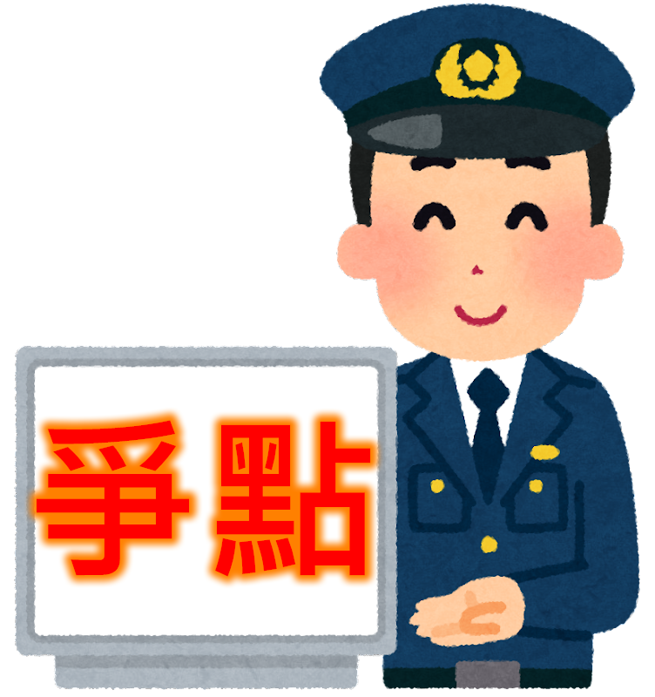

民眾或建築業者向建管機關提出申請案件時，常有核准日期不定或時間過長之問題存在，因此讓申請者誤以為石沈大海。政府應如何避免「黑箱作業」之疑慮呢？

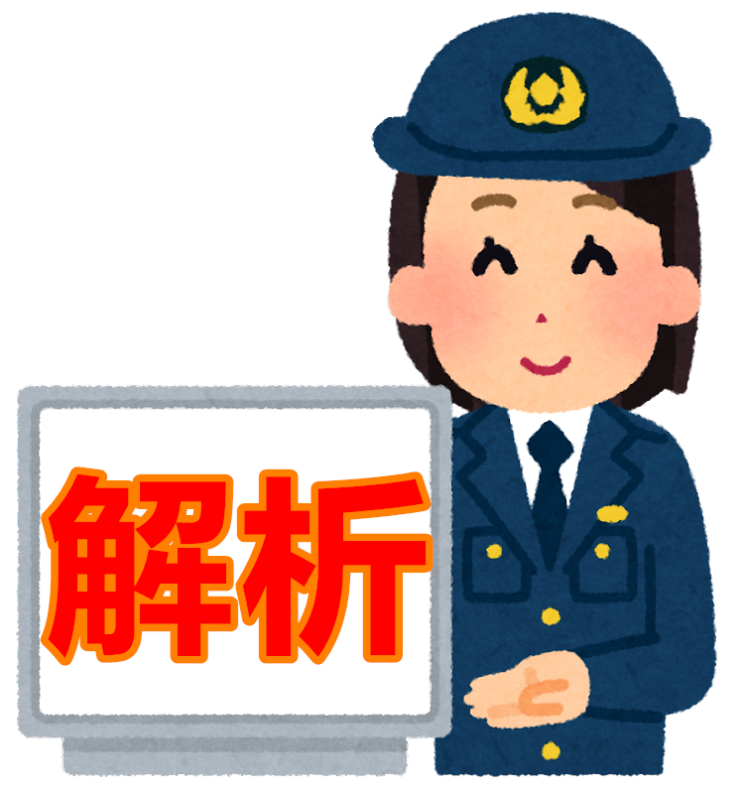

依據《聯合國反貪腐公約》第10條，考量反貪腐之必要性，各締約國均應依其國家法律之基本原則採取必要措施，提高政府行政部門之透明度，包括酌情在其組織之結構、運作及決策過程提高透明度。此等措施得包括下列事項：（a）施行各種程序或法規，酌情保護隱私和個人資料之情況，使公眾瞭解政府行政部門組織之結構、運作及決策過程，並在考慮保與其有關之決定和法規。《聯合國反貪腐公約》第13條要求各締約國推動政府部門以外之個人及團體，例 如公民團體、非政府組織與社區組織等，積極參與預防和打擊貪腐，並提高公眾對貪腐之認識，其措施也包括：（a）提高決策過程之透明度，並促進公眾在決策過程中發揮作用。
為提高政府行政部門之透明度，我國早在94年12月28日公布日施行《政府資訊公開法》，建立政府資訊公開制度，保障人民知的權利，增進人民對公共事務之瞭解、信賴及監督。該法第5條規定，政府資訊應依本法主動公開或應人民申請提供之。第7條則條列應主動公開之資訊，包括條約法令、聯絡方式、行政指導、施政計畫、預算及決算書等。此外，政府為促進行政作業流程透明，使民眾得以清楚得知申請案件在行政機關審駁過程，避免對公部門產生質疑，行政院於105年8月24日修正函頒之《國家廉政建設行動方案》，其執行措施即列有「針對民眾權益相關事項，採行透明措施，提高審駁過程之透明度，促進民眾監督之可及性。」引導各級政府部門朝這個方向努力。行政院更於104年7月修訂《強化內部控制實施方案》、《政府內部控制制度設計原則》及其附件「政府內部控制觀念架構」，將行政透明納為內部控制遵循法令規定目標項下之次目標，同時研議建立行政流程透明之標準或原則，做為行政院各機關辦理遵循依據。透明被視為預防和打擊貪腐的重要工具，主要是因為藉由透明的手段，將行政過程中，民眾關注的部分予以公開，除可以防堵公務人員假藉公權力謀取非法利益，亦可透過行政作業程序的公開，使得公民社會有檢視及監督政府的機會，袪除黑箱作業的質疑，提升對政府施政的信賴。

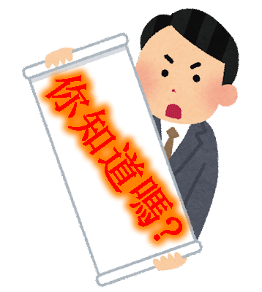
圖片來源: いらすとや
建管業務造成外界誤解，肇因於申請者對審查過程無從得知，加上曾發生民眾為加速審照作業，行賄建管機關人員，或者中間跑照業者以打通關為由，向民眾詐騙款項等情事，致使黑箱作業傳聞甚囂塵上。為解決民眾疑慮，法務部廉政署積極推動「建構實質透明化之機制」，邀集內政部、營建署及各縣市政府政風機構共同研商推動建管業務行政透明化措施，並在 103 年間邀集全國各直轄市、縣(市)政府 建管暨政風機構科長級以上人員，辦理「全國建築管理資訊系統行政 透明說明會」，透過意見交流，獲得共識。統計至104年12月計有17個直轄市及縣(市)政府除已公開「申請案件標準作業流程」、「審查基準」外，並將審核過程、進度及退件理由公開，提供民眾直接監督管道，避免黑箱作業質疑，及因資訊不對稱造成業者行賄、中間媒介詐騙之可能。

3. 公職人員財產申報法宣導
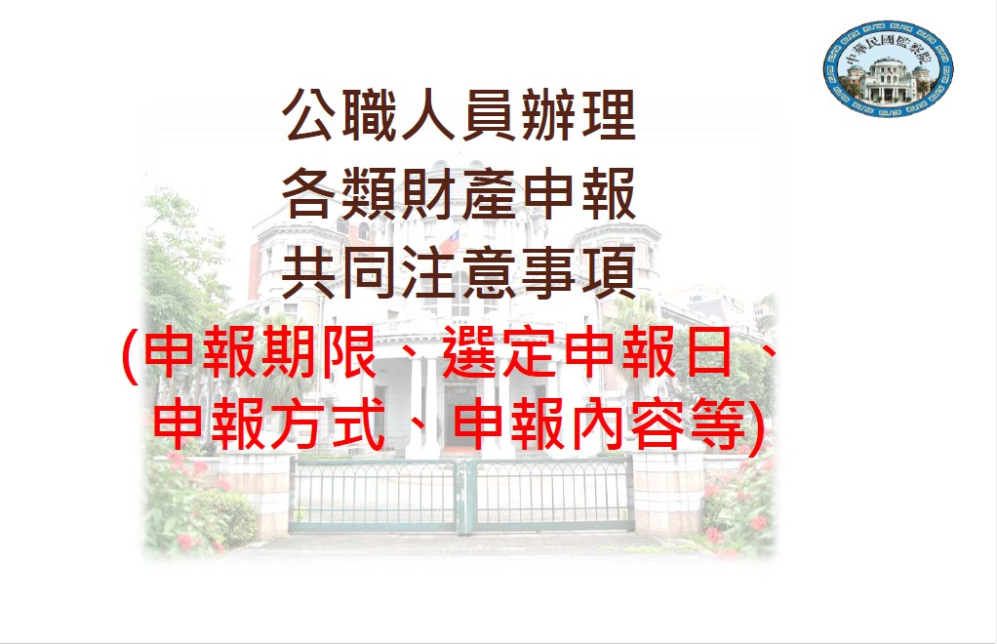
圖片來源:監察院公職人員財產申報處
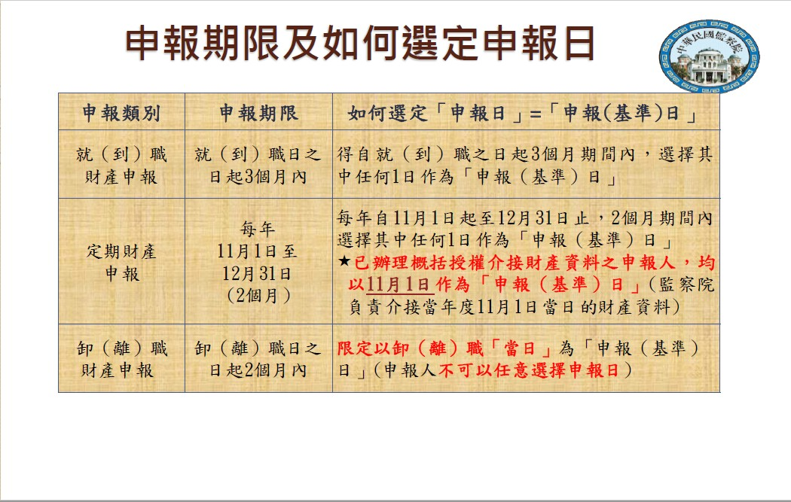
圖片來源:監察院公職人員財產申報處
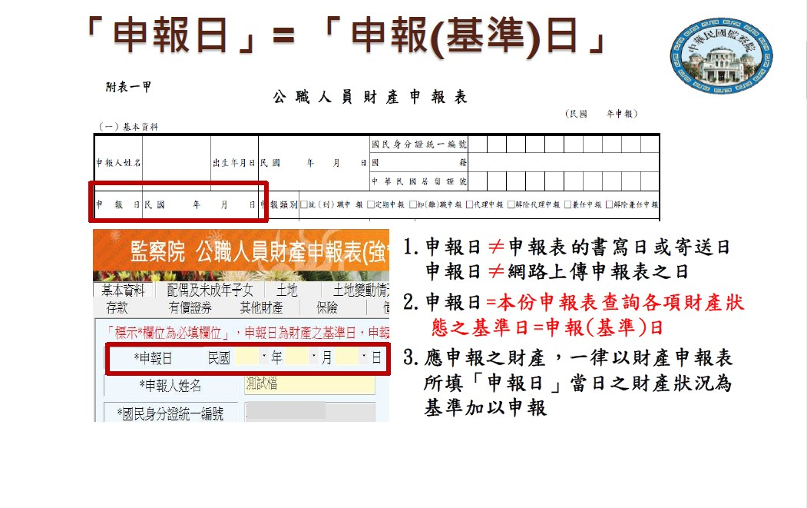
圖片來源:監察院公職人員財產申報處
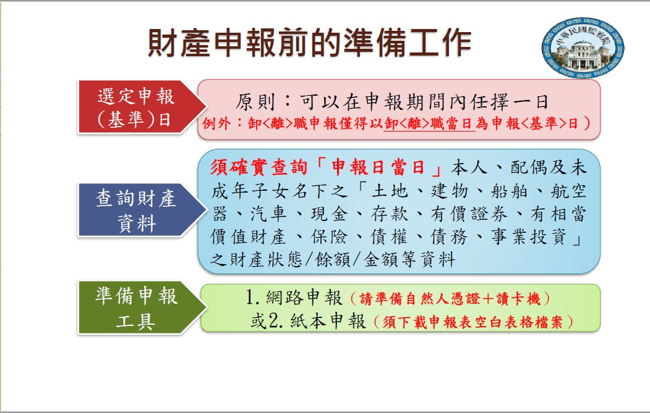
圖片來源:監察院公職人員財產申報處
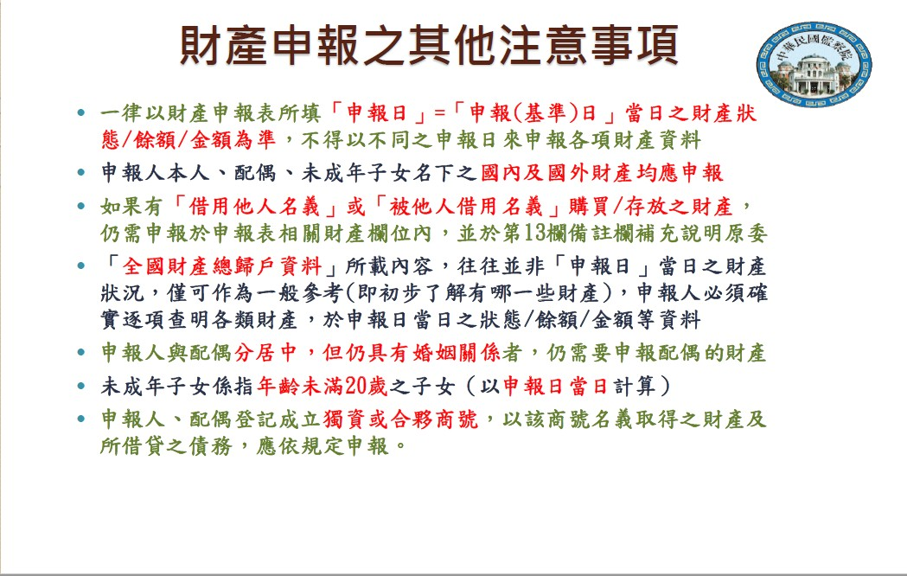
圖片來源:監察院公職人員財產申報處
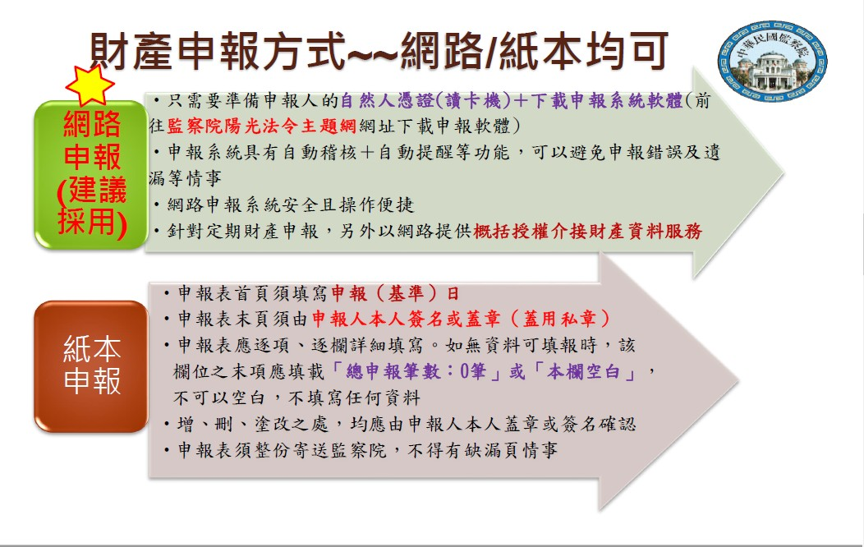
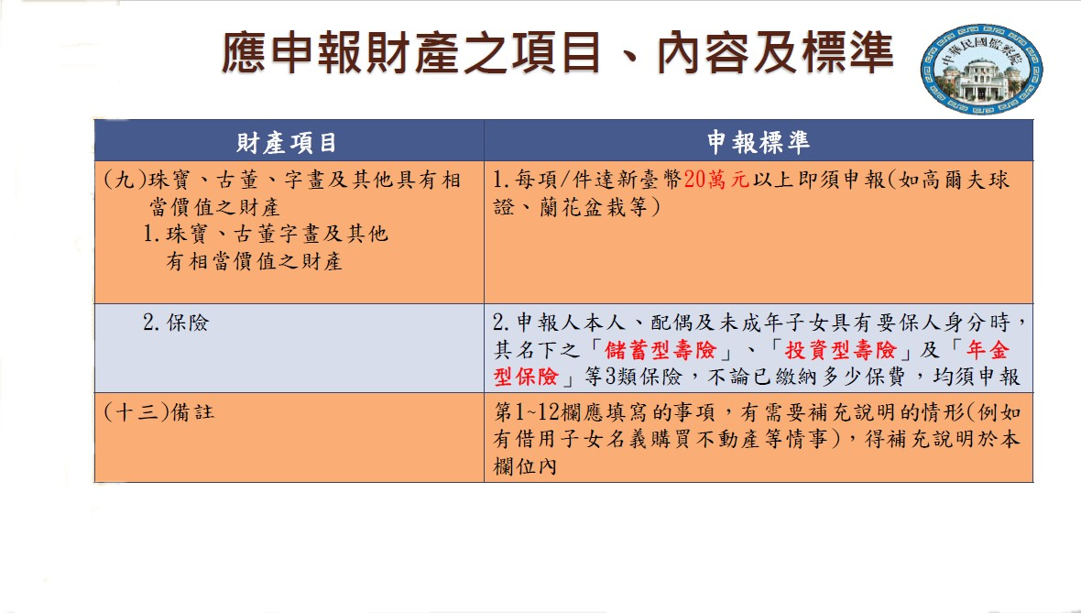
圖片來源:監察院公職人員財產申報處
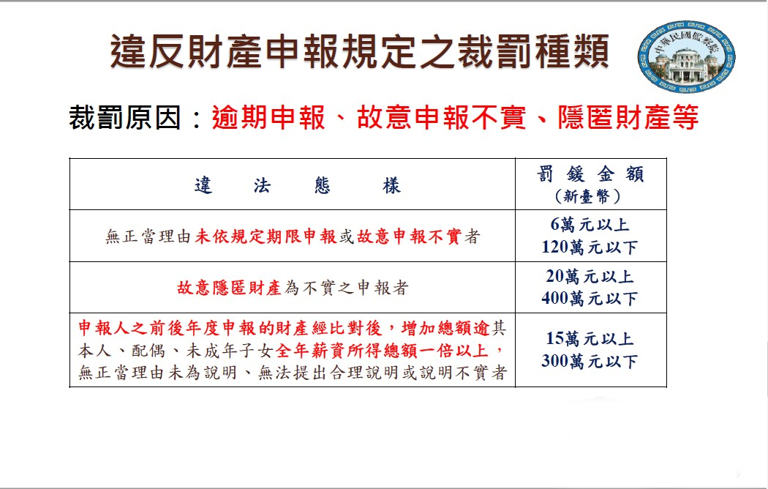
圖片來源:監察院公職人員財產申報處

圖片來源:監察院公職人員財產申報處
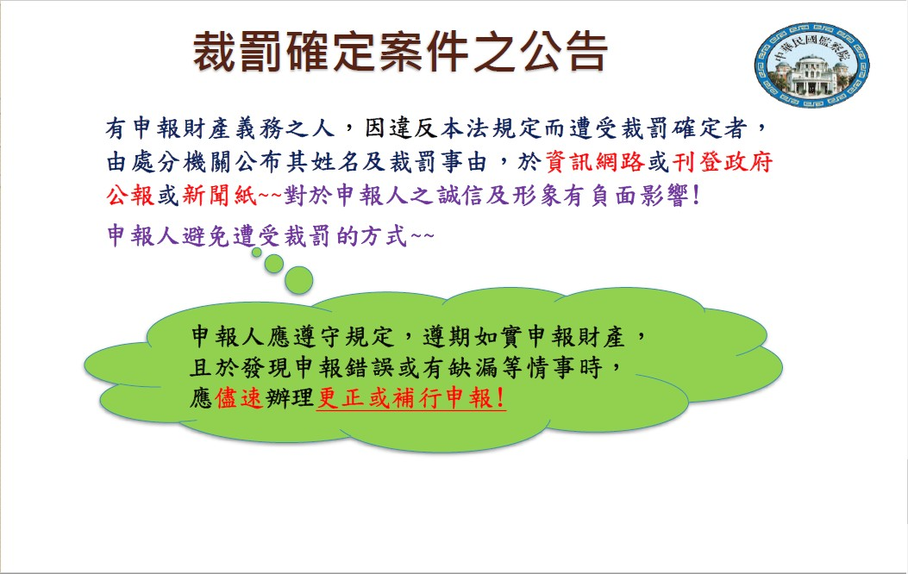
圖片來源:監察院公職人員財產申報處
4. 公職人員利益衝突宣導
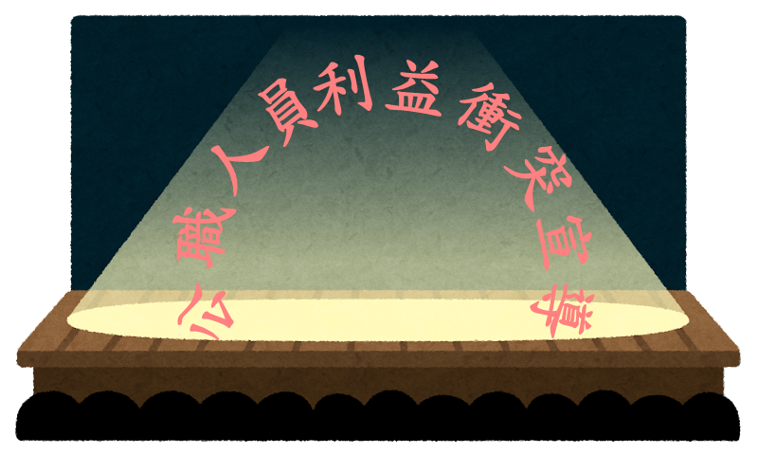

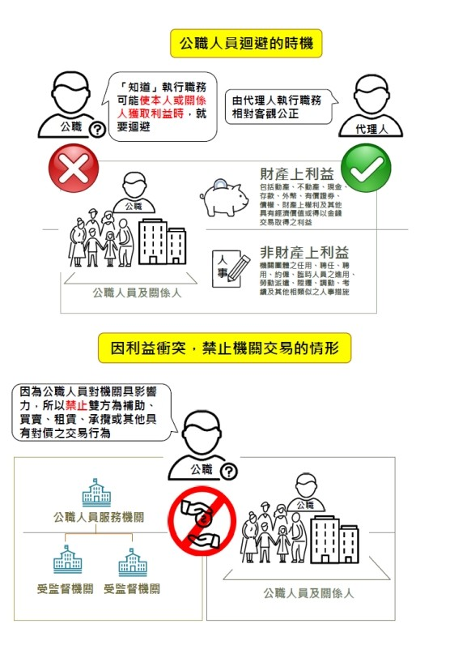

案例 (一定金額以下之補助及交易)

某局為辦理活動所需，向該局首長 A 之岳父 B 開設之商店購買禮盒40組，總金額共計 2 萬元，違反利衝法第 14 條第 1 項規定。
解析： B 為首長 A 之岳父，爰 B 依本法第 3 條第 1 項第 2 款規 定，為 A 之關係人。如該局有向 B 購買禮盒之需求，依 利衝法第 14 條第 1 項但書第 6 款規定，每筆不得超過新臺幣(下同)1 萬元，且同一年度同一交易對象合計不逾 10 萬元。 【注意事項】
1. 一定金額以下之補助及交易不需填寫「身分關係揭露表」。
2. 即使符合例外規定，首長 A 於公文簽辦過程中，仍應自行迴避並填寫「自行迴避通知單」，由其職務代理人就其迴避部分代為核定。
【注意事項】
相關條文：利衝法第 2 條、第 3 條、第 6 條、第 10 條、第
14條。

五、消費者保護宣導
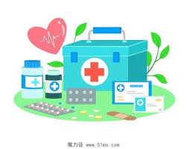

讓食藥署教您如何保存與處理家中藥品
多數家庭都會常備醫藥箱，存放如解熱鎮痛藥、感冒藥、胃腸藥、皮膚用藥、外傷用藥等各式常用藥品，或是家中長者的慢性病連續處方用藥，面對如此多種且不同使用方式的藥品，到底該如何正確地存放，才能確保這些藥品的品質與療效？另外，過期與打算廢棄的藥品，又該如何妥善地處理？就讓食品藥物管理署（以下簡稱食藥署）來為您解答。
維持藥品包裝的原狀，避免陽光直射與濕熱
保存藥品時，應針對藥品不同的包裝方式而有相對應的作法，例如：常見的PTP包裝（Press Through Package，又稱泡殼包裝），是為提供藥品個別的防潮保護，因此每次服用時應壓取所需的藥量即可，不要讓其他部份的包裝受損，而影響包裝隔絕空氣的功能；藥罐容器則是在每次的使用後都應該確實地轉緊或蓋緊；至於診所提供的藥包，因為是藥師依據處方箋完成調劑及交付，因此撕開藥包後就該將其中的藥品確實服用完畢，尚未需要服用的藥包請避免提前拆開，並可以用夾鏈袋將藥包做密封防潮。若是有使用藥盒的習慣，則建議一次準備最多一週的藥量，並確實將藥盒蓋好。
一般藥品通常需存放於室溫下即可，除非藥袋或藥罐容器上有特別標示，或是藥師有特別提醒，才需要存放於冰箱冷藏(2-8℃)，否則保存於冰箱反而容易讓藥品受潮變質。另外，陽光直接照射或是置於濕熱的環境中，會造成藥品的變質，存放時多加留意，才能確保藥品品質。

藥品劑型百百種，保存方式大不同
口服錠劑或膠囊：盡可能原包裝保存，建議保存期限為從開封後或調劑日起算半年內服用完畢。
外用藥：外用藥膏在開封後可於室溫存放至多半年，且不建議分裝成小罐。藥品的外觀若出現破損，藥膏變色、變硬或發臭等，就應避免使用。
眼用藥：眼藥水（膏）建議在開封後1個月後丟棄，部分眼藥水需要冷藏保存。
藥水：糖漿藥水放冰箱可能會產生沉澱，建議放室溫即可，開封後當次治療期
間未使用完就要丟棄。粉泡藥水依藥品不同而有所差異，請詳讀包裝說明來進行保存。
磨粉藥品：因藥品經過磨粉後易受潮變質，建議僅於醫師開立的天數內服用，若沒服用完應直接丟棄。
栓劑：除非特別說明應冷藏保存，請將栓劑連同藥袋放置於室溫且陰涼乾燥處儲存。若出現變質或外觀異常，則不建議繼續使用。
胰島素：在未開封時須冷藏保存，且可放至包裝上的有效期限。若已開封或常規使用中，則依廠牌不同，通常可在低於30℃的室溫下保存4-6週。
廢棄藥品處理3步驟：「放、倒、丟」
藥品過期或欲丟棄時，除了特殊藥品如針劑、抗腫瘤藥品、抗生素、荷爾蒙藥品及管制藥品，需要拿回醫院回收之外，一般居家藥品可透過以下步驟來進行廢棄處理：
藥水方面分為3步驟：
放：將吸水物質，如砂土、咖啡渣、貓砂、茶葉、報紙等，放進夾鏈袋或塑膠袋中。
倒：將藥水倒入袋中後確實密封。
丟：將密封袋丟進垃圾袋隨一般垃圾焚化處理，其他藥品包裝或容器則依規定進行回收。

膠囊及錠劑則是可以直接丟進垃圾袋，隨一般垃圾焚化處理。
食藥署提醒，民眾若有藥品相關問題，都可以諮詢藥師，藥師會說明藥品的使用與保存方式，民眾也可利用藥袋或仿單確認，清楚各式藥品的保存重點並注意藥品保存期限，另外，欲廢棄的藥品可透過「放、倒、丟」3步驟來進行處理。只要依照上述建議妥善管理居家藥品，並養成閱讀藥袋資訊的好習慣，就能共同為自身的用藥安全把關。
資料來源：行政院消費者保護處
112-04-14:60

